Economía - Parcial 1

2023-06-30

**Oferta y Demanda** Grafique el efecto de los siguientes shocks en el equilibrio del mercado de galletitas:

* La obligación de poner un octógono advirtiendo que tiene demasiada azúcar.
* Una campaña publicitaria exitosa.
* Un reducción en el precio de los bizcochos.
* Un aumento en el precio la leche chocolatada.

Dibuje el diagrama de oferta y demanda antes y después de la ocurrencia de cada shock. Explique el efecto sobre las variables endógenas.

**Salario mínimo** La siguiente gráfica muestra el equilibrio en el mercado de trabajadores de la construcción.

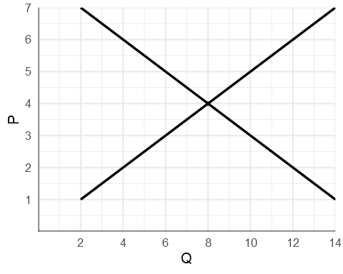

* ¿Cuál es el equilibrio si el gobierno no interviene?
* Si el gobierno impone un salario mínimo de $3, ¿cuál será el nivel de empleo? ¿Esta política genera desempleo?
* Si el gobierno impone un salario mínimo de $6, ¿cuál será el nivel de empleo? ¿Esta política genera desempleo?

**Impuestos** La siguiente gráfica muestra el equilibrio en el mercado de hamburguesas.

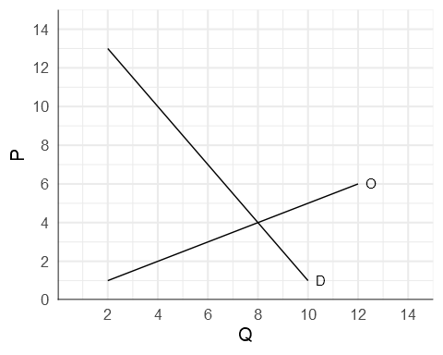

Si el gobierno decide imponer un impuesto de $8 por unidad:

* Graficar el nuevo equilibrio en el mercado.
* Calcular los precios y las cantidades en el nuevo equilibio.
* Calcular la recaudación del impuesto. ¿Sobre quién recae la mayor parte del impuesto, sobre los consumidores o los productores?
* Calcular la pérdida de eficiencia ocasionada por el impuesto.

**Elasticidad** Calcular la elasticidad precio de la demanda en los siguientes casos. Determinar si la demanda es elástica, unitaria o inelástica.

* El precio de la harina sube de $80 a $100 el kilo, y la cantidad demandad baja de 100 a 95 toneladas por mes.
* El precio del filtro solar sube de $600 a $800 y la cantidad de envases demandados baja de 900.000 a 845.000.
* Se sabe que la elasticidad precio de la demanda de flores es 4. Si un productor tiene un precio de $80 por ramo y quiere aumentar su cantidad de ramos vendidos 20%, ¿qué precio debe cobrar?
* La elasticidad precio de la demanda de cigarrillos es 0.4. Si se quiere reducir el consumo en un 15%, ¿cuánto debería subir el precio de los cigarrillos?

**Excedente del consumidor** El siguiente gráfico muestra el equilibrio del mercado de pizzas.

